Leabhrán Faisnéise d’Iarrthóirí

Bainisteoir um Sheachadadh Seirbhíse TFC

Is é an dáta deiridh a ghlacfar le hiarratais:

12.00 meán lae Dé Luain, 26 Samhain 2018

Tabhair faoi deara, ní mheasfar iarratais a chuirfear isteach tar éis an spriocdháta.

Clár na nÁbhar

1. Forbhreathnú
2. Próifíl an Róil
- Sonraí
- Cúlra: An Chomhairle Ealaíon
- Riachtanais Riachtanacha
- Scileanna agus Taithí Bhreise
- Dualgais an Phoist
3. Bunús Fostaíochta
4. Inniúlachtaí Riachtanacha don Phost
5. Conas Iarratas a Dhéanamh
6. Modhanna Roghnúcháin
7. Cúrsaí Leighis agus Slándála
8. Incháilitheacht
9. Teistiméireachtaí agus Fíorú
10. Fiosrúcháin/Tuilleadh Faisnéise
11. Rúndacht
12. Cosaint Sonraí
13. Faisnéis Thábhachtach Eile

- Forbhreathnú

Tá Bainisteoir um Sheachadadh Seirbhíse TFC á lorg againn a stiúrfaidh agus a thacóidh le forbairt an réimse thábhachtaigh seo, ag cur ar chumas na foirne Teicneolaíochtaí Faisnéise agus Cumarsáide (TFC) a úsáid go héifeachtach ina gcuid oibre ó lá go lá. Tosaíocht de chuid an róil seo is ea Straitéis TFC na Comhairle Ealaíon a chur i bhfeidhm sna blianta seo amach romhainn.

Is é an spriocdháta d’iarratais 12:00 meán lae Dé Luain, 26 Samhain 2018.

Tá an Chomhairle Ealaíon tiomanta do chomhdheiseanna fostaíochta agus cuirtear fáilte roimh iarratais ó gach cuid den phobal.

- Próifíl an Róil

A: Sonraí

Teideal: Bainisteoir um Sheachadadh Seirbhíse TFC
Grád: AOF (Scála Caighdeánach)
Coibhéis lánaimseartha: Lánaimseartha
Láthair: Baile Átha Cliath
Ag tuairisciú do: An Stiúrthóir atá freagrach as TFC nó duine eile a shaineofar ó am go ham.

B: Cúlra: An Chomhairle Ealaíon

Oibríonn beagán os cionn caoga duine leis an gComhairle Ealaíon in aon suíomh amháin i gCearnóg Mhuirfean i mBaile Átha Cliath. Is comhlacht neamhspleách í an Chomhairle Ealaíon, a bunaíodh in 1951 chun cleachtadh na n-ealaíon a spreagadh agus spéis, eolas agus léirthuiscint i leith na n-ealaíon a spreagadh i measc an phobail. Is muidne príomhghníomhaireacht stát na hÉireann maidir le maoiniú na n-ealaíon, agus comhairle a chur ar an Rialtas faoi ghnóthaí ealaíne. Le haghaidh tuilleadh eolais ar obair na Comhairle téigh chuig www.artscouncil.ie

C: Riachtanais Riachtanacha

- Cáilíocht Leibhéal 7 ar a laghad i ndisciplín S.T.E.M. (Eolaíocht, Teicneolaíocht, Innealtóireacht, Matamaitic) ábhartha agus taithí phraiticiúil trí bliana a bhaineann go díreach le TFC agus eolas maith ar Microsoft Windows

nó

- taithí phraiticiúil cúig bliana i réimse Forbartha Feidhmchláir in TFC, nó Bainistiú Bonneagair, agus eolas maith ar Microsoft Windows

le

  - cáilíocht Leibhéal 6 ar a laghad i ndisciplín S.T.E.M. (Eolaíocht, Teicneolaíocht, Innealtóireacht, Matamaitic) ábhartha

nó

  - dhá Theastas Ghairmiúla ar a laghad i réimse ábhartha den TFC

D: Scileanna agus Taithí Bhreise (inmhianta, ach níl siad riachtanach)

Bheadh sé de bhuntáiste ag iarrthóirí a mbeadh eolas acu ar cheann díobh seo a leanas nó an dá cheann:

- Leabharlann um Bonneagar Teicneolaíocht Faisnéise (I.T.I.L.)
- ISO27001:2013

E: Dualgais an Phoist

Áirítear leis na dualgais a bhaineann leis an bpost seo, cé nach liosta uileghabhálach é seo:

- Cabhrú le forbairt agus forfheidhmiú leanúnach Straitéis TFC na Comhairle Ealaíon.
- Réitigh feidhme gnó ceann go ceann, nó réitigh bhonneagair agus oibríochtaí, a fhorbairt agus tacú leo, thar shraith leathan teicneolaíochtaí ceannródaíocha lena n-áirítear bainistiú próiseas gnó, tuairisciú, idirphlé agus réitigh intleachta gnó;
- Bainistiú díoltóra agus conartha;
- Tionscadail forbartha córais “gnó mar is gnách” agus comhábhair theicniúla de thionscadail athraithe TFC a bhainistiú go díreach agus trí sholáthraithe;
- Úsáid éifeachtach TFC a chur chun cinn le tacú le Gnó na heagraíochta;
- Eolas leathan ar réitigh teicneolaíochta, agus treochtaí agus teicnící reatha a léiriú agus a chothú agus forbairtí teicneolaíochta nua a leanúint go réamhghníomhach;
- Freagracht agus cuntasacht a ghlacadh as a chinntiú go réitítear nó go ngéaraítear saincheisteanna chuig na hacmhainní cearta chun iad a réiteach ar bhonn tráthúil leis an suaitheadh is lú do réimsí oibríochta;
- Measúnú criticiúil agus anailís a dhéanamh ar eolas gnó, riachtanais ghnó a aistriú ina roghanna dearaidh atá (i) éifeachtach ó thaobh costais (ii) éifeachtúil (iii) inbhuanaithe agus in-athúsáidte, (iv) ag cloí le caighdeáin agus (v) ag cur le próisis ghnó;
- Oibriú leis an Stiúrthóir atá freagrach as TFC chun rioscaí a shainaithint agus a bhainistiú i réimse an TFC;
- Raon/riachtanais iarratais ar athrú TFC a aontú leis an ngnó;
- Clár oibre éifeachtach a phleanáil agus a sceidealú don fhoireann TFC intí;
- Oibriú leis an Stiúrthóir atá freagrach as TFC chun plean(anna) aisghabhála tubaiste a fhorbairt agus a thástáil i gcomhair príomhchóras;
- A chinntiú go gcloítear le gach beartas agus nós imeachta slándála TF;
- Páirt a ghlacadh i bhforbairt agus rolladh amach beartais TFC de réir mar is gá;
- Cáipéisíocht theicniúil chuimsitheach a bhainistiú agus a chothabháil;
- Ceannaireacht éifeachtach a chur ar fáil d’fhoireann speisialtóirí TF ag cinntiú go ndírítear ar fheabhsú leanúnach agus seachadadh seirbhíse;
- Réimse grúpaí tionscadal agus tionscnaimh feabhsaithe cáilíochta a bhainistiú ag an am céanna i ndáil le Tionscadail TFC agus tionscadail nach mbaineann go díreach le TFC, ag bainistiú saincheisteanna agus rioscaí agus ag spreagadh dul chun cinn lena chinntiú go mbaintear amach amlínte tionscadail;
- Oibriú le haonaid ghnó le cabhrú chun riachtanais TFC a shainaithint;
- Eolas teicniúil casta a mhíniú do lucht éisteachta neamhtheicniúil;
- Oibriú laistigh agus thar Ranna agus feidhmeanna de réir mar is gá chun tionscadail a sheachadadh a bhfuil ábharthacht trasfheidhmeach acu;
- Tabhairt faoi oiliúint agus forbairt a theastaíonn lena chinntiú go bhfantar cothrom le dáta leis na teicneolaíochtaí i do réimse oibríochtaí;
- A chinntiú go mbíonn réitigh theicniúla éifeachtúil, éifeachtach ó thaobh costais, in-athúsáidte agus go sásaíonn siad gach caighdeán;
- Seirbhísí agus táirgí TFC a fháil;
- Dea-chaidrimh oibre le soláthraithe agus conraitheoirí a bhainistiú, a fhorbairt agus a chothabháil;
- Cabhrú le bainistiú an bhuiséid TFC; agus
- Aon dualgais eile a d’fhéadfaí a shannadh ó am go chéile.

- Inniúlachtaí Riachtanacha don Phost

Anuas ar na dualgais agus riachtanais thuasluaite, ní mór go mbeadh an t-iarrthóir a n-éireoidh leis/léi in ann a léiriú go bhfuil na hinniúlachtaí riachtanacha aige/aici don phost meánbhainistíochta seo. Leagtar amach thíos na hinniúlachtaí riachtanacha don ról mar Ardoifigeach Feidhmiúcháin (AOF).

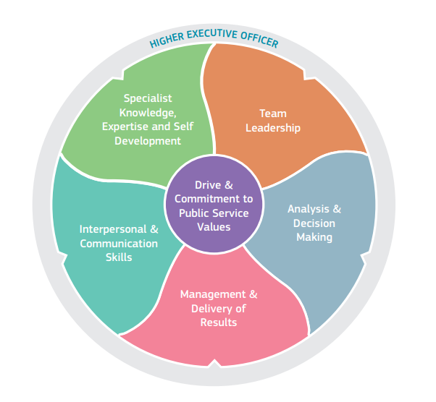

Foinse: An tSeirbhís um Cheapacháin Phoiblí
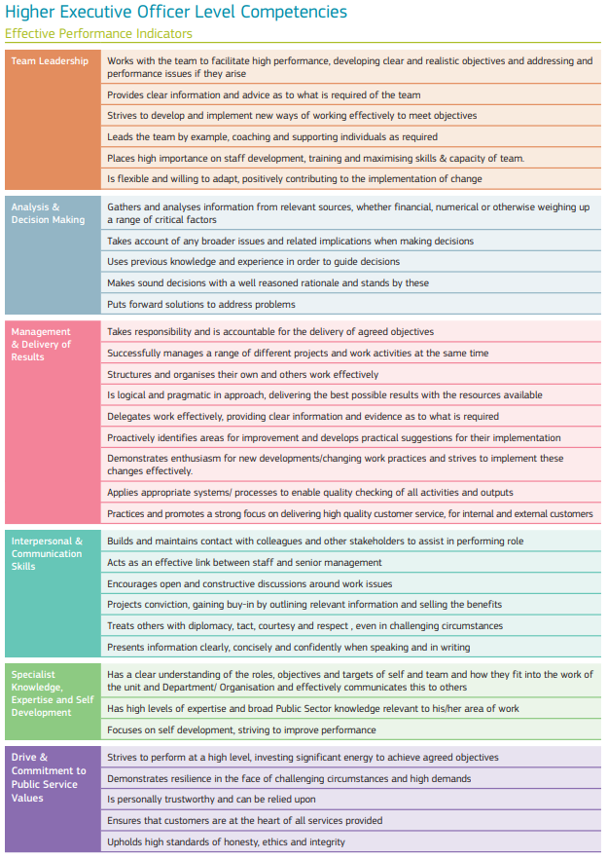

Foinse: An tSeirbhís um Cheapacháin Phoiblí

Struchtúr Tuairiscithe agus Ceannaireachta:

Ag tuairisciú don Stiúrthóir atá freagrach as TFC, nó aon duine eile a shaineofar ó am go ham, is ról meánbhainistíochta atá sa Bhainisteoir um Sheachadadh Seirbhíse TFC laistigh den Chomhairle Ealaíon. Caithfidh iarrthóirí a bheith in ann a léiriú go bhfuil na scileanna, eolas agus taithí riachtanach acu d’fhonn ceannaireacht éifeachtach a chur ar fáil d’fhoireann speisialtóirí TF ag cinntiú go ndírítear ar fheabhsú leanúnach agus seachadadh seirbhíse chun riachtanais ghnó na heagraíochta a shásamh.
- Bunús Fostaíochta

Tuarastal

Tá an scála tuarastail don phost, lena n-áirítear an ranníocaíocht phinsin atá riachtanach, leagtha síos thíos.
Pointe 1 €48,028; Pointe 2 €49,432; Pointe 3 €50,832; Pointe 4 €52,233; Pointe 5 €53,638
Pointe 6 €55,040; Pointe 7 €56,441.

*Incrimint Fadseirbhíse 1: €58,466; **Incrimint Fadseirbhíse 2: €60,486
*Tar éis seirbhís trí bliana ag Pointe 7. **Tar éis seirbhís trí bliana ag Incrimint Fadseirbhíse 1. (Scála pá amhail an 1 Deireadh Fómhair 2018)

Ba chóir go dtabharfadh iarrthóirí faoi deara go n-iontrálfar ag Pointe 1 den scála agus go bhféadfaí an ráta luach saothair a athrú ó am go ham de réir bheartas pá an Rialtais.

D’fhéadfadh pá agus coinníollacha éagsúla a bheith i bhfeidhm más seirbhíseach poiblí nó státseirbhíseach reatha an té a cheapfar díreach roimh an gceapachán. Beidh téarmaí pinsean seirbhíse poiblí agus coinníollacha aois scoir i bhfeidhm de réir socruithe pinsin sa Chomhairle Ealaíon ag brath ar réamhstádas an té a cheapfar.

Faoi réir feidhmíocht shásúil, d’fhéadfaí incrimintí a íoc de réir Bheartas reatha an Rialtais.

Saoire Bhliantúil

Is ionann an teidlíocht saoire bliantúla don ról seo (bunaithe ar ról lánaimseartha) agus 29 lá sa bhliain, ag ardú chuig 30 lá tar éis seirbhís cúig bliana.

Tréimhse Phromhaidh

De réir Beartas Promhaidh na Comhairle Ealaíon, tá tréimhse phromhaidh 12 mhí i gceist leis an ról seo.

- Conas Iarratas a Dhéanamh

Chun iarratas a dhéanamh, seol litir ar ríomhphost (nach mó ná dhá leathanach) chuig Recruitment@artscouncil.ie le “Bainisteoir um Sheachadadh Seirbhíse TFC” sa líne ábhair, ina leagtar amach an fáth a bhfuil spéis agat sa deis seo agus an fáth a gcreideann tú go gcomhlíonann do scileanna, d’eolas agus do thaithí riachtanais an róil. Ina theannta sin, déan curriculum vitae (CV) cuimsitheach a cheangal léi ina léirítear go soiléir do chuid éachtaí agus do thaithí ábhartha i do ghairm bheatha go dtí seo.

Is é 12:00 meán lae Dé Luain, 26 Samhain 2018 an spriocdháta chun iarratais a fháil.

Dearbhóidh an Chomhairle Ealaíon gach iarratas a fhaightear. Mura bhfaigheann tú dearbhú laistigh de dhá lá oibre ó dhéanann tú iarratas, seol ríomhphost chuig hr@artscouncil.ie.

- Modhanna Roghnúcháin

D’fhéadfadh an méid seo a leanas a bheith i gceist leis an bpróiseas roghnúcháin:

- iarrthóirí a chur ar ghearrliosta de réir na faisnéise atá ina n-iarratas d’fhonn liosta na n-iarrthóirí a laghdú go líon níos soláimhsithe le cur faoi agallamh;
- agallamh ar féidir láithreoireacht ón iarrthóir a bheith san áireamh leis;
- ceistiúchán pearsantachta síciméadrach a chomhlánú;
- an dara hagallamh a bhféadfadh láithreoireacht nó cleachtadh eile a bheith san áireamh leis.

Sa chás go mbainfear úsáid as cleachtadh gearrliostaithe, déanfaidh painéal roghnúcháin saineolaithe iniúchadh ar na hiarratais agus déanfar iad a mheasúnú i gcoinne critéir réamh-mheasta, bunaithe ar riachtanais an phoist. Dá réir sin, is chun do leasa é tuairisc mhionsonraithe chruinn a thabhairt i dtaobh do cháilíochtaí agus do thaithí.

- Cúrsaí Leighis agus Slándála

Beidh ar iarrthóirí a ndéantar breithniú orthu lena gceapadh scrúdú leighis réamhfhostaíochta a dhéanamh mar aon le Grinnfhiosrúchán an Gharda Síochána, lena mbainfidh saincheisteanna maidir le Leas agus Cosaint Leanaí freisin.

- Incháilitheacht

Ba chóir go dtabharfadh iarrthóirí faoi deara go bhfuil incháilitheacht le hiarratas a dhéanamh oscailte do shaoránaigh sa Limistéar Eorpach Eacnamaíoch (EEA) – Ballstáit an Aontais Eorpaigh mar aon leis an Íoslainn, Lichtinstéin agus an Iorua.

Tá sé mar fhreagracht aonair ar iarrthóirí a bhí ina seirbhíseach poiblí nó ina státseirbhíseach a chinntiú go bhfuil siad incháilithe le hiarratas a dhéanamh. Go háirithe, ba cheart d’iarrthóirí féideartha a bhí páirteach i gclár deonach téarfa/iomarcaíochta nó luathscoir agus a fuair íocaíocht iomarcaíochta nó atá ag fáil pinsean seirbhíse poiblí eolas a chur ar na coinníollacha aonair a bhaineann le hathfhostú san earnáil phoiblí agus é sin a dhearbhú má dhéanann siad iarratas.

- Teistiméireachtaí agus Fíorú

Bheadh sé ina chúnamh dá dtosófá ag machnamh ar ainmneacha na ndaoine a bheadh ina moltóirí oiriúnacha dar leat dá rachaimis i dteagmháil leo (dhá nó trí ainm agus sonraí teagmhála). Ní gá go mbeadh d’fhostóir reatha san áireamh leis na moltóirí, ach ba chóir go mbeadh sé/sí ábalta teistiméireacht a chur ar fáil i do leith. Bí cinnte nach mbaileoimid na sonraí agus nach ndéanfaimid teagmháil leis na moltóirí ach amháin má tá breithniú á dhéanamh ort i gcomhair ceapacháin.

Beidh ar iarrthóirí fíorú maidir le hincháilitheacht saoránachta agus cáilíochtaí a sholáthar i bhfoirm is inghlactha ag an gComhairle Ealaíon.

- Fiosrúcháin/Tuilleadh Faisnéise

Má tá tuilleadh faisnéise de dhíth ort nó má theastaíonn uait plé faoi rún a shocrú maidir leis an deis seo, cuir ríomhphost chuig Recruitment@artscouncil.ie.

- Rúndacht

Faoi réir fhorálacha an Achta um Shaoráil Faisnéise, 2014, pléifear le hiarratais faoi lándiscréid.

Ná bíodh amhras ort ach go bpléifear le gach fiosrúchán, le gach iarratas agus le gach gné de na nósanna imeachta faoi lándiscréid gan iad a nochtadh d’aon duine ach amháin dóibh siúd atá bainteach go díreach leis an bpróiseas earcaíochta.

- Faisnéis Thábhachtach Eile

Ní bheidh an Chomhairle Ealaíon freagrach as aisíoc aon chostais a thabhaíonn iarrthóirí lena n-áirítear réiteach i gcomhair agallaimh/freastal ar agallamh nó athlonnú.

Ba chóir go dtabharfadh iarrthóirí faoi deara go ndícháileofar iad má dhéanann siad stocaireacht agus go n-eisiafar ón bpróiseas iad.

Léiríonn an méid thuas na príomhchoinníollacha fostaíochta agus níl sé i gceist go mbeidh sé ina liosta cuimsitheach de na téarmaí agus coinníollacha fostaíochta ar fad a leagfar amach i gconradh fostaíochta mionsonraithe le comhaontú leis an iarrthóir rathúil.

- Ráiteas ar Phríobháideachas d’Iarratasóirí
Rialaitheoir Sonraí – An Chomhairle Ealaíon

Cuspóir na Próiseála
Úsáideann an Chomhairle Ealaíon próisis éagsúla earcaíochta d’fhonn folúntais san eagraíocht a líonadh. Nuair a chuirtear isteach ar na comórtais seo, iarrtar ar iarratasóirí doiciméid éagsúla a chur faoi bhráid na Comhairle, e.g. foirm iarratais, CV agus/nó litir chumhdaigh.

Cuireadh an ráiteas seo ar phríobháideachas d’iarratasóirí i dtoll a chéile dóibh siúd a chuireann isteach ar fholúntais sa Chomhairle Ealaíon. Is féidir tuilleadh eolais ar an Rialachán Ginearálta maidir le Cosaint Sonraí agus iarratais ar rochtain ar ábhar a fháil ar shuíomh gréasáin na Comhairle Ealaíon, http://www.artscouncil.ie/privacy-policy/.
Tá bunús dlí leis na sonraí seo a phróiseáil agus roinntear na sonraí de réir mar is gá agus mar a shonraítear thíos.

Faighteoir/Roinnte le | Cúis
Aonad Acmhainní Daonna na Comhairle Ealaíon | Iarratais a stóráil, iarratais a admháil agus freagraí a thabhairt ar iarratasóirí. Bíonn faisnéis áirithe de dhíth le go gcuirfear i gconradh an iarratasóra rathúil é.
Bord Roghnúcháin | Faisnéis a bhíonn de dhíth don ghearrliostú agus don phróiseas agallaimh.
Fostóirí reatha/fostóirí a bhí ann roimhe seo | Státseirbhísigh reatha: Bainistíocht feidhmíochta agus seiceálacha saoire breoiteachta  Daoine nach státseirbhísigh iad: Teistiméireachtaí a sheiceáil.

Comhlíonann an Chomhairle Ealaíon na gnéithe uile den GDPR agus déantar na sonraí gaolmhara a bhainistiú de réir na rialachán ábhartha.

Faisnéis faoi na hIarratasóirí Rathúla
Coimeádfar an fhaisnéis a chuireann na hiarratasóirí rathúla ar fáil ina gcomhad pearsanta agus iad fostaithe ag an gComhairle Ealaíon, agus don tréimhse ama a bheadh de dhíth tar éis dóibh an Chomhairle Ealaíon a fhágáil.

Faisnéis faoi na hIarratasóirí mírathúla
Coimeádfaidh an Chomhairle Ealaíon faisnéis faoi iarratasóirí mírathúla ar feadh tréimhse 12 mhí tar éis an t-iarratasóir rathúil a cheapadh.

Cearta an Iarratasóra
Aithníonn an Chomhairle Ealaíon go bhfuil na cearta seo a leanas ag na hiarratasóirí i ndáil leis na sonraí a chuireann siad ar fáil:
- Rochtain
Is féidir le hiarratasóirí iarratas a dhéanamh ar rochtain a fháil ar na sonraí nó ar chóip de na sonraí a fháil ag am ar bith.
- Scriosadh
Is féidir le hiarratasóirí a iarraidh go scriosfaí na sonraí.
- Ceartú
Is féidir le hiarratasóirí a iarraidh go gceartófaí aon fhaisnéis mhícheart.
- Aighneacht
Is féidir leis na hiarratasóirí cur i gcoinne phróiseáil na faisnéise seo.
- Gearáin
Is féidir le hiarratasóirí gearán a dhéanamh leis an Oifigeach inmheánach Cosanta Sonraí (mar a shonraítear thíos):
Ríomhphost: dataprotection@artscouncil.ie
nó
Scríobh chuig: An tOifigeach um Chosaint Sonraí,
An Chomhairle Ealaíon,
70 Cearnóg Mhuirfean,
Baile Átha Cliath 2.

Tuilleadh Eolais ar Chosaint Sonraí
Chun tuilleadh eolais a fháil ar Chosaint Sonraí, féach www.dataproctection.ie nó cuir glaoch ar +353 57 8684800 nó 1890 252 231.

